5. klase
1. Katrā lodziņā ieraksti “$+$” vai “$-$” zīmi tā, lai iegūtu patiesu vienādību!
$$64 32 16 8 4 2 1=81$$
2. Nosaki izmērus visiem tādiem taisnstūriem, kuru malas iet pa rūtiņu līnijām un kuru laukums ir tikpat liels kā 1. att. dotā četrstūra laukums!
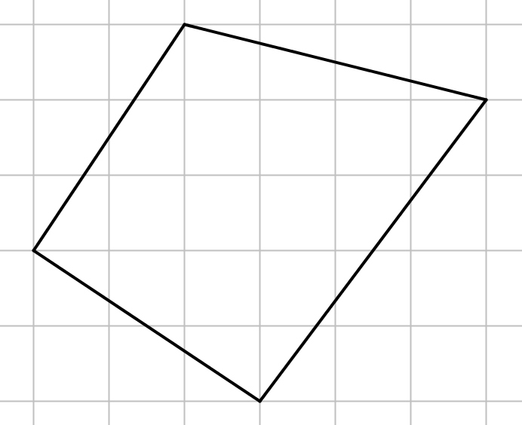
1. att.
3. Atrodi lielāko piecciparu skaitli, kas dalās ar 3 un kam visi cipari ir dažādi!
4. Vai astoņstūra virsotnēs var ierakstīt naturālus skaitļus no 1 līdz 8 (katrā virsotnē citu skaitli) tā, lai, katrai malai, aprēķinot tās galos ierakstīto skaitļu starpību, visas astoņas iegūtās starpības būtu dažādas?
5. Kādā mēnesī trīs trešdienas bija pāra datumos. Kāda nedēļas diena bija šī mēneša 18. datums?

6. klase
1. Atrodi tādu skaitli, kas dalot ar 11, dod atlikumu 5, bet, dalot ar 13, dod atlikumu 9.
2. Kādā valstī ir tikai 15-solāru un 20-solāru monētas. Makvīnam bija dažas monētas. Divas monētas jeb piekto daļu savas naudas viņš atdeva māsai, bet pusi no atlikušās naudas jeb trīs monētas samaksāja par saldumiem. Cik naudas Makvīnam bija sākumā?
3. Uz rūtiņu lapas, rūtiņu virsotnēs atzīmēti 49 punkti (skat. 2. att.). Cik ir tādu kvadrātu, kuru virsotnes ir šajos punktos un kuru malas iet pa rūtiņu līnijām?
2. att.
4. Kāds ir lielākais iespējamais svētdienu skaits gadā?
5. Vai kubu var sagriezt 20 mazākos kubos?

7. klase
1. Apskata visus tādus vienādojumus $ax+b=cx+d$, kur $a, b, c, d$ katrs ir ar vērtību 1, 2 vai 3.
a) Uzraksti vienu šādu vienādojumu, kuram nav sakņu!
b) Cik starp šiem vienādojumiem ir tādu, kuriem nav sakņu?
2. Pierādi, ka blakusleņķu bisektrises ir perpendikulāras!
3. Atrodi visus tādus trīsciparu skaitļus, kuriem vienlaicīgi izpildās šādas īpašības:
- visi cipari ir dažādi,
- pirmais cipars ir vislielākais un pēdējais – vismazākais,
- ciparu summa ir pāra skaitlis,
- starpība starp pirmo un otro ciparu ir 3 reizes lielāka nekā starpība starp otro un trešu ciparu!
4. Vai kubu var sagriezt 148 mazākos kubos?
5. Sešas figūriņas novietotas tā, kā parādīts 3. att.

3. att.

4. att.

Vienā gājienā vienu figūriņu var pārbīdīt uz blakus rūtiņu, ja tā ir tukša, vai arī pārcelt pāri vienai, divām vai trim figūriņām, ja rūtiņa, uz kuru to pārceļ, ir tukša. Jāiegūst 4. att. parādītais figūriņu izvietojums.
a) Parādi, kā to var izdarīt, izmantojot 5 gājienus!
b) Vai to var izdarīt, izmantojot tikai 4 gājienus?

8. klase
1. Doti astoņi skaitļi: 1, 2, 3, 4, 5, 6, 7, 8. Sadali tos divās grupās tā, lai pirmās grupas skaitļu summa būtu vienāda ar otrās grupas skaitļu summu un pirmās grupas skaitļu kvadrātu summa būtu vienāda ar otrās grupas skaitļu kvadrātu summu!
2. Vienādojumam $ax=b$, kur $a$ un $b$ – kaut kādi doti skaitļi, $x$ – mainīgais, nav atrisinājuma. Cik atrisinājumu ir vienādojumam $bx=a$?
3. Cik virsotņu ir izliektam daudzstūrim, kuram diagonāļu ir 14 reizes vairāk nekā malu?
4. Rūtiņu virsotnēs atzīmēti 16 balti punkti (skat. 5. att.).
a) Vai dažus punktus var nokrāsot melnus tā, lai nekādi trīs vienā krāsā nokrāsoti punkti neatrastos uz vienas taisnes?
b) Vai to var izdarīt, ja melnā krāsā jānokrāso tieši septiņi punkti?
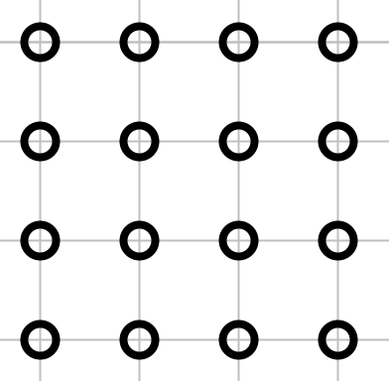
5. att.
5. Uz lapas uzrakstīti vairāki naturāli skaitļi, kas katrs dalās ar 3. Visi šie skaitļi kopā satur visus ciparus, katru tieši vienu reizi. Kāds ir lielākais iespējamais uzrakstīto skaitļu skaits?

9. klase
1. Kvadrātvienādojuma $3x^{2}+3ax+\left(x-1\right)b=0$ saknes ir 1 un 2. Noteikt skaitļus $a$ un $b$.
2. Vai kvadrātu var sadalīt piecās daļās, no kurām viena ir trijstūris, otra – četrstūris, trešā – piecstūris, ceturtā – sešstūris un piektā – septiņstūris?
3. Atrast naturālu skaitli $n$, kam vienlaicīgi izpildās šādas divas īpašības:
- $n$ nedalās ne ar vienu no skaitļiem 2, 3, 4, 5, 6, 7, 8, 9, 10;
- $n-1$ dalās ar katru no skaitļiem 2, 3, 4, 5, 6, 7, 8, 9, 10.
4. Četrstūrī $ABCD$ novilkti nogriežņi, kas savieno pretējo malu viduspunktus (skat. 6. att.). Pierādīt, ka iekrāsoto laukumu summa ir puse no četrstūra $ABCD$laukuma!
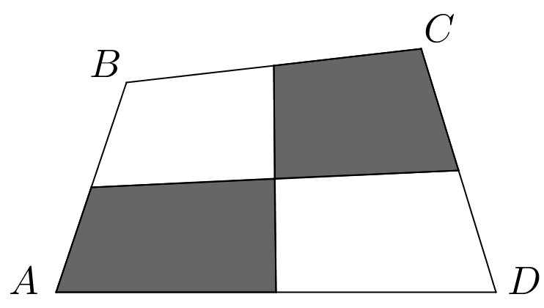
6. att.
5. Futbola turnīrā piedalījās piecas komandas: $A, B, C, D, E$. Katra ar katru spēlēja vienu spēli. Par uzvaru komanda saņēma 2 punktus, par neizšķirtu 1 punktu, par zaudējumu 0 punktus. Komanda $A$ nezaudēja nevienu spēli, bet $B$ un $E$ savā starpā spēlēja neizšķirti. Turnīra beigās komandai $A$ bija 6 punkti, komandai $B$ – 6 punkti, $C$ – 5 punkti, $D$ – 2 punkti, $E$ – 1 punkts. Noskaidrot, kā beidzās visas turnīra spēles!

10. klase
1. Īsta pozitīva daļskaitļa skaitītājs ir 3 reizes mazāks nekā saucējs. Ja skaitītājam pieskaita 1, bet no saucēja atņem 1, iegūst skaitli 1. Atrast sākumā doto daļskaitli!
2. Sacensībās piedalās sešas komandas. Katrai komandai ar katru citu komandu jāspēlē viena spēle. Katra komanda jau ir izspēlējusi divas spēles. Cik spēlēm vēl jānotiek?
3. Izliekta četrstūra diagonāļu garumi ir $d_{1}$ un $d_{2}$, bet šaurais leņķis starp diagonālēm ir $β$. Pierādīt, ka četrstūra laukums ir $\frac{1}{2}d_{1}d_{2} sinβ$.
4. Vai eksistē tāds naturāls skaitlis $n$, ka gan skaitļa $n$, gan skaitļa $n+1$ ciparu summa dalās ar 13?
5. Pa apli stāv 24 cilvēki; katrs no tiem vai nu vienmēr runā patiesību, vai vienmēr melo. Katrs no viņiem apgalvo: „Nākamie 11 cilvēki, kas stāv aiz manis pulksteņa rādītāja kustības virzienā, ir meļi.” Cik meļu stāv aplī?

11. klase
1. Dots, ka $a$, $b$ un $c$ ir dažādi skaitļi. Pierādīt, ka vienādojumam
$$\left(x-a\right)\left(x-b\right)+\left(x-a\right)\left(x-c\right)+\left(x-b\right)\left(x-c\right)=0$$
ir divas dažādas saknes!
2. Dots izliekts četrstūris $ABCD$. Zināms, ka $∢BAD=∢CDA$. Malu $AB$ un $CD$ vidusperpendikulu krustpunkts $X$ atrodas uz malas $AD$. Pierādīt, ka $AC=BD$.
3. Cik dažādos veidos skaitli 40 var izteikt kā trīs naturālu skaitļu summu?
Piezīme. Divi veidi, kas atšķiras tikai ar saskaitāmo secību, arī tiek uzskatīti par dažādiem.
4. Uzrakstīti visi desmitciparu skaitļi, kas katrs satur visus ciparus. Kāds ir lielākais skaitlis, ar kuru dalās katrs no uzrakstītajiem skaitļiem?
5. Pa apli izvietotas 10 monētas (skat. 7. att.). Vienā gājienā atļauts samainīt vietām jebkuras divas monētas, starp kurām atrodas tieši viena cita. Vai, vairākas reizes veicot šādus gājienus, monētas var sakārtot tā, lai to numuri augošā secībā būtu sakārtoti pretēji pulksteņa rādītāju kustības virzienam?
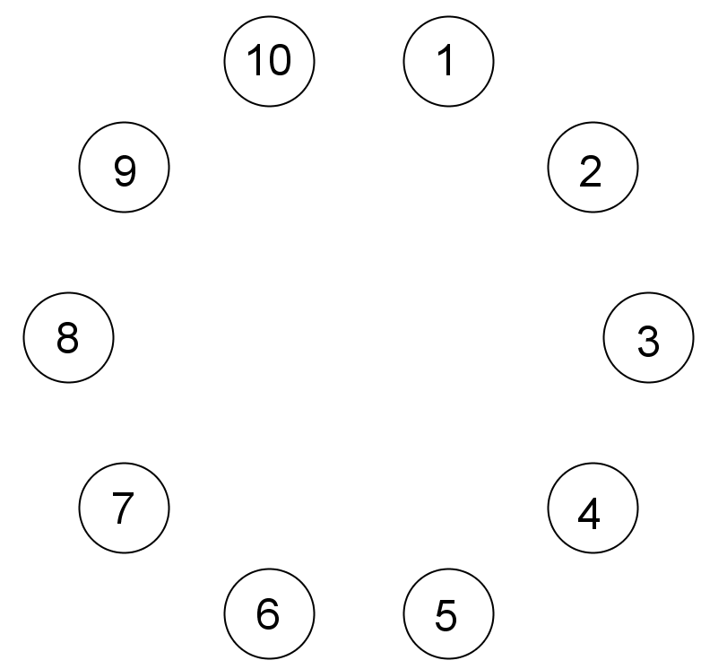
7. att.

12. klase
1. Pierādīt, ka pozitīviem skaitļiem $x$ un $y$ ir spēkā nevienādība
$$x^{6}y+xy^{6}≥x^{5}y^{2}+x^{2}y^{5}.$$
2. Trijstūrī $ABC$ punkts $A_{1}$ ir malas $BC$ iekšējs punkts, $B_{1}$ ir malas $AC$ iekšējs punkts, $C_{1}$ ir malas $AB$ iekšējs punkts. Ap trijstūriem $AB_{1}C_{1}, CB_{1}A_{1}, BA_{1}C_{1}$ apvilktas riņķa līnijas. Pierādīt, ka tās visas krustojas vienā punktā!
3. Pa apli stāv 100 bērni: 50 zēni un 50 meitenes. Divi zēni stāv blakus 17 vietās. Cik vietās blakus stāv meitenes?
4. Dots naturāls skaitlis $n$. Pierādīt, ka abi skaitļi $2n+5$ un $3n+8$ vienlaicīgi nedalās ne ar kādu naturālu skaitli, kas lielāks nekā 1.
5. Kvadrāts sadalīts 10×10 vienādās kvadrātiskās rūtiņās. Katrā rūtiņā dzīvo pa rūķītim. Katrs rūķītis vai nu vienmēr melo, vai vienmēr runā patiesību. Katrs no viņiem apgalvo, ka vienā kolonnā ar viņu ir vairāk meļu nekā vienā rindā ar viņu. Pierādīt, ka meļu skaits kvadrātā dalās ar 10.

